JOURNEE D'APPRENTISSAGE ET DE PARTAGE CULTUREL POUR LES ENFANTS ET PERSONNES VIVANT AVEC UN HANDICAP
YANLOM’S PROD 2025

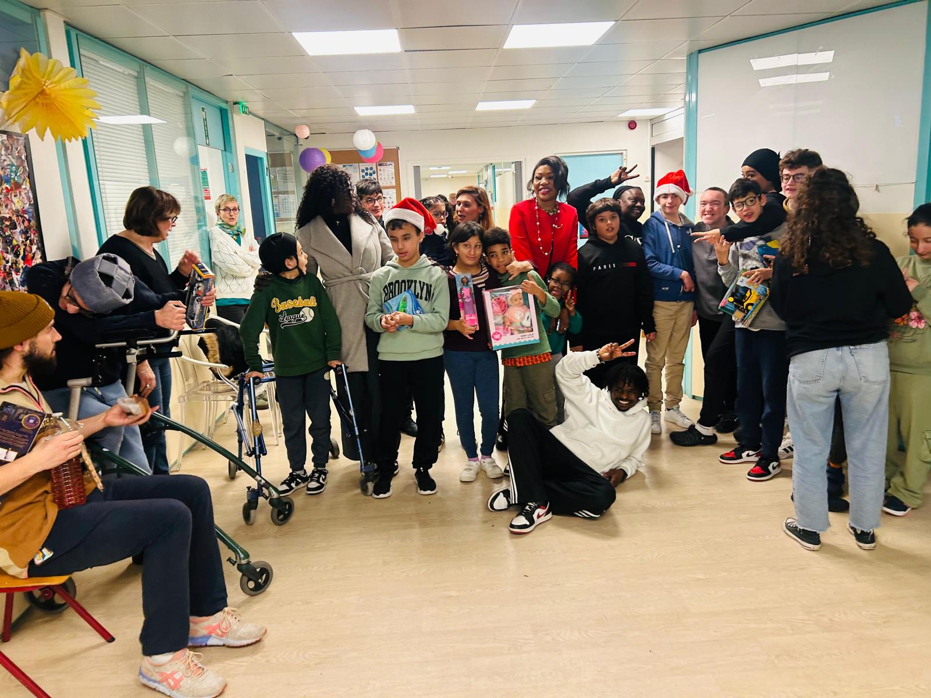
NOTE TECHNIQUE
Paris, 11 et 12 Octobre 2025

RESUME DU PROJET DETAILLE
Le projet consiste à organiser une journée culturelle africaine le 11 octobre 2025 à la Mairie du 14e arrondissement de Paris, visant à promouvoir l’inclusion sociale et culturelle des personnes vulnérables, notamment les personnes âgées isolées, les jeunes, les orphelins, les enfants malades ou en situation de handicap, ainsi que les enfants des rues. Cette initiative s’inscrit dans une démarche de solidarité et de partage à travers l’apprentissage de la danse traditionnelle africaine, des instruments (piano, guitare, percussions), du chant, du conte et un défilé en habits traditionnels.
L’événement vise également à collecter des fonds pour soutenir les enfants d’Afrique (Tchad, Congo, Côte d’Ivoire, Cameroun) en prévision de la rentrée scolaire 2025, en fournissant des fournitures scolaires et des équipements d’assistance (béquilles, chaises roulantes, déambulateurs) pour les enfants et personnes en situation de handicap.
Données statistiques :
- En France, environ 1,2 million de personnes âgées vivent isolées, dont 300 000 en situation de précarité sociale (source : Rapport Petits Frères des Pauvres, 2023).
- En Afrique, plus de 30 millions d’enfants n’ont pas accès à l’éducation de base en raison de la pauvreté ou de leur handicap (UNESCO, 2024).
- À Paris, environ 10 000 enfants vivent dans des conditions précaires, dont certains en situation de handicap (Croix-Rouge, 2024).
Informations captivantes :
Cette journée se veut un pont entre les cultures africaines et européennes, offrant un espace d’échange intergénérationnel et inclusif. Les participants pourront découvrir la richesse des traditions africaines tout en contribuant à une cause humanitaire. Les fonds collectés via la vente de repas et de boissons permettront d’améliorer les conditions de vie et d’éducation des enfants africains, tout en apportant joie et espoir aux participants vulnérables à Paris.

2) PRESENTATION DU PORTEUR DU PROJET : YANLOM'S PROD
YANLOM'S PROD est une association culturelle et solidaire créée en 2023, basée à Paris, dédiée à la promotion des cultures africaines à travers l’art, la musique, la danse et le conte. L’association s’engage également dans des actions humanitaires pour soutenir les populations vulnérables en France et en Afrique. Depuis sa création, YANLOM'S PROD a organisé plus de 20 événements culturels, touchant environ 5 000 personnes, dont 30 % en situation de vulnérabilité.
Mission : Favoriser l’inclusion sociale par la culture et soutenir les enfants et personnes en situation de handicap en Afrique et en France.
Valeurs : Solidarité, partage, diversité culturelle, inclusion.
Équipe : Une équipe de 15 bénévoles passionnés, parmi lesquels des artistes, des éducateurs et des travailleurs sociaux, ainsi que des partenariats avec des institutions locales et internationales.

3) OBJECTIFS DU PROJET, ACTIVITES, RESULTATS ATTENDUS ET CIBLES
Objectifs :
- Promouvoir l’inclusion sociale : Offrir un moment de joie et de partage culturel aux personnes âgées isolées, aux jeunes, aux orphelins et aux enfants malades ou en situation de handicap.
- Soutenir l’éducation en Afrique : Collecter des fonds pour fournir des fournitures scolaires et du matériel d’assistance (béquilles, chaises roulantes, déambulateurs) aux enfants du Tchad, Congo, Côte d’Ivoire et Cameroun.
- Valoriser la culture africaine : Sensibiliser à la richesse des traditions africaines à travers des ateliers et un défilé.
Activités :
- Ateliers d’apprentissage : danse traditionnelle africaine, instruments (piano, guitare, percussions), chant, conte.
- Défilé en habits traditionnels africains.
- Vente de repas et boissons africains pour financer le projet.
- Collecte de fonds pour l’achat de fournitures scolaires et équipements d’assistance.
Résultats attendus :
- 150 participants (personnes âgées, jeunes, enfants malades ou en situation de handicap, orphelins).
- Collecte de 15 000 € minimum pour les enfants en Afrique.
- Distribution de 50 équipements d’assistance (béquilles, chaises roulantes, déambulateurs) et 200 kits scolaires.
- Création de liens intergénérationnels et interculturels.
Cibles :
- Personnes vulnérables à Paris : Personnes âgées isolées, jeunes, orphelins, enfants des rues, enfants malades ou en situation de handicap.
- Enfants en Afrique : Enfants scolarisés ou en situation de handicap dans les pays ciblés (Tchad, Congo, Côte d’Ivoire, Cameroun).

4) INTERET DE SOUTENIR LE PROJET
Pour les institutions (UNESCO, UNICEF, Croix-Rouge Paris) :
- Contribuer à la réalisation des Objectifs de Développement Durable (ODD 4 : Éducation de qualité ; ODD 10 : Réduction des inégalités).
- Renforcer leur engagement envers l’inclusion sociale et la promotion des cultures africaines.
- Visibilité internationale grâce à la couverture médiatique de l’événement.
Pour le secteur privé (Orange Money Europe, Buffalo, KFC, McDonald’s, IBiS Hôtel) :
- Associer leur marque à une cause solidaire et culturelle, renforçant leur image de responsabilité sociale.
- Accès à une audience diversifiée (participants, médias, réseaux sociaux).
- Opportunité de promouvoir leurs produits/services (ex. : repas pour enfants et personnes âgées).
Pour les personnalités indépendantes :
- S’impliquer dans une cause humanitaire et culturelle, renforçant leur influence positive.
- Participer à un événement fédérateur et médiatisé.
Pour la société civile :
- Participer à une initiative inclusive qui promeut la diversité et la solidarité.
- Soutenir des actions concrètes pour l’éducation et l’amélioration des conditions de vie des enfants africains.
Partenaires potentiels :
- UNESCO, UNICEF, Croix-Rouge Paris : Soutien institutionnel pour la visibilité et la logistique.
- Orange Money Europe : Sponsoring financier et promotion via leurs plateformes.
- Aritas Formation, IPERIA : Contribution à la formation des bénévoles ou prise en charge des ateliers.
- Buffalo, KFC, McDonald’s : Fourniture de repas pour les enfants et personnes âgées.
- IBiS Hôtel : Hébergement des artistes bénévoles ou réduction sur les nuitées.

 | BUDGET PREVISIONNEL
 | PROJET YAMLON'S PROD
 |  |  |  | Taux : 1 euro = | 655,957
N° | Rubriques | Unité (jours/participants/vol A/R, etc.) | Nombre d'unité | Budget prévisionnel en Devise
 |  |  |  | Coût unitaire | Coût Total en Euros
 | ATELIER DE FORMATION
1 | Coûts de Logistique
1-1 | Location de la salle (offert par la mairie) | 0 | 1 | 500,00 € | 0,00 €
1-2 | Location instruments de musique | 2 | 1 | 800,00 € | 1 600,00 €
1-3 | Kakemonos | 1 | 1 | 200,00 € | 200,00 €
1-4 | Banderole | 1 | 1 | 100,00 € | 100,00 €
1-5 | Montage et Impressions des flyers | 1 | 1 | 400,00 € | 400,00 €
1-6 | Hôtes/hôtesses | 1 | 10 | 50,00 € | 500,00 €
1-7 | Artistes tête d’affiche | 1 | 2 | 1 500,00 € | 3 000,00 €
1-8 | Frais de transport Artistes bénévoles | 1 | 4 | 200,00 € | 800,00 €
1-9 | Artistes premières parties | 1 | 8 | 100,00 € | 800,00 €
1-10 | Agents de sécurité | 1 | 2 | 100,00 € | 200,00 €
1-11 | Location bus | 1 | 2 | 336,00 € | 672,00 €
1-12 | Paquets de subsistances | 1 | 100 | 15,00 € | 1 500,00 €
 | Sous total 1 |  |  |  | 9 772,00 €
2 | Transports, hébergements
2-1 | Billet d'avion artistes étrangers | 1 | 3 | 1 200,00 € | 3 600,00 €
2-2 | Hébergements | 1 | 1 | 350,00 € | 350,00 €
 | Sous total 2 |  |  |  | 3 950,00 €
 | TOTAL DES ACTIVITES |  |  |  | 13 722,00
3 | Cout de coordination et secrétariat | Forfait | - | 2% | 274,44
4 | TOTAL GLOBAL DU PROJET |  |  |  | 13 996,44

